技术报告

课题名称基于M3FM多模态的CT肺癌辅助诊断

学 院 计算机与电子信息学院
专 业 计算机科学与技术
班 级 计算机科学与技术222班
学 号 2207310242
姓 名 贾闻捷
指导老师 欧元汉

二○二六 年 一 月 二十 日

摘 要

肺癌筛查（LCS）产生的医疗数据具有典型的多模态特征，但在当前临床实践中，数据利用率不足，且缺乏能够统一处理影像与文本的通用模型 。针对这一痛点，本项目基于 Nature Communications (2025) 发表的最新研究成果 M3FM (Medical Multimodal Multitask Foundation Model) ，复现并构建了一套可视化的多模态肺癌辅助诊断系统。
本项目深入研究了 M3FM 的核心架构，特别是其特有的 CTVIT (Computed Tomography Vision Transformer) 和 多模态问答 (MQA) 机制 。在此基础上，项目组完成了从环境配置、基于 OpenM3Chest 标准的数据预处理管道搭建 ，到模型权重加载的全流程复现。最终，我们利用 Gradio 框架开发了一套交互式 Web 原型系统，实现了对 .npy 格式 3D CT 影像与临床文本的联合推理。实验结果表明，该系统不仅能准确输出 1-6 年的肺癌风险概率 ，还能通过注意力热力图（Attention Map）精准定位病灶区域，具有极高的临床可解释性 。

关键词：M3FM；OpenM3Chest；CTVIT；多模态问答(MQA)；肺癌筛查；Gradio

ABSTRACT
Medical data generated by lung cancer screening (LCS) typically possesses multimodal characteristics. However, in current clinical practice, data utilization remains insufficient, and there is a lack of general-purpose models capable of unifying the processing of both images and text. To address this challenge, this project reproduces and constructs a visualized multimodal computer-aided diagnosis system for lung cancer, based on the latest research findings of the M3FM (Medical Multimodal Multitask Foundation Model) published in Nature Communications (2025).
This project conducts an in-depth study of the core architecture of M3FM, with a particular focus on its unique CTVIT (Computed Tomography Vision Transformer) and Multimodal Question-Answering (MQA) mechanisms. Building upon this, the project team completed the full reproduction workflow, ranging from environment configuration and the construction of a data preprocessing pipeline based on OpenM3Chest standards, to model weight loading. Ultimately, utilizing the Gradio framework, we developed an interactive Web prototype system that enables joint inference on .npy format 3D CT images and clinical text. Experimental results demonstrate that the system can not only accurately output lung cancer risk probabilities for 1–6 years but also precisely localize lesion areas via Attention Maps, offering high clinical interpretability.

Keywords: M3FM; OpenM3Chest; CTVIT; Multimodal Question-Answering (MQA); Lung Cancer Screening; Gradio

目 录
摘 要 I
目 录 III
第一章 引言 1
1.1 项目背景 1
1.2 M3FM的创新性 1
1.3 项目目标 1
第二章 数据集 2
2.1 预训练数据基础：OpenM3Chest 2
2.2 多模态数据组成与格式 2
2.3 本研究使用的推理测试数据 3
第三章 M3FM多模态模型 4
3.1 总体架构：多模态问答（MQA）统一框架 4
3.2 视觉骨干：CTVIT 与物理尺寸感知机制 4
3.3 语义理解：文本编码与 Prompt 工程 6
3.4 跨模态融合：全注意力任务编码器 6
3.5 训练策略：自监督预训练与 DTP 7
第四章 系统设计与数据流 8
4.1 系统数据流设计 8
4.2 关键模块实现 8
第五章 实验结果与原型演示 10
5.1 原型系统运行效果 10
5.2 结果分析 10
第六章 AI 辅助开发过程与反思 12
6.1 AI 工具的使用情况 12
6.2 局限性与人机协作 12
第七章 总结与展望 13
参考文献 14

引言

项目背景
肺癌筛查（LCS）是一个复杂的多模态任务，涉及高维的 3D CT 影像、人口统计学信息（年龄、性别）以及非结构化的病历文本（如吸烟史、家族病史）。然而，现有的计算机辅助诊断（CAD）系统大多基于 3D CNN 架构，仅能处理单一模态影像，不仅丢失了重要的临床先验信息，且因缺乏对物理尺寸的感知，难以适应多中心数据（如 NLST, MIDRC）分辨率不一致的问题 。

M3FM的创新性
M3FM 模型代表了医学 AI 从“单任务专用模型”向“多任务通用基础模型”的跨越 。该模型通过引入 Transformer 架构，首次实现了在统一框架下处理 17 项 LCS 相关任务 ，并通过海量数据（OpenM3Chest 数据集，约 16.3 万例 CT）预训练获得了强大的特征提取能力 。本项目选择复现 M3FM，旨在探索下一代多模态 AI 技术在实际辅助诊断场景中的应用潜力。

项目目标
- 复现推理环境：解决 3D 深度学习环境配置与 M3FM 特殊算子（如物理尺寸嵌入）的实现问题。
- 构建数据管道：实现符合 M3FM 输入标准的 3D 图像预处理（归一化、裁剪）与文本 Tokenization 流程 。
- 开发交互原型：构建可视化 Web 系统，验证模型在“影像+文本”联合输入下的推理能力。

数据集
本章将详细介绍 M3FM 模型所涉及的数据集构成。首先阐述模型预训练所依托的大规模多模态数据集 OpenM3Chest，其次分析多模态数据的具体组成形式，

预训练数据基础：OpenM3Chest
M3FM 模型的强大表征能力源于其在大规模医学多模态数据集上的预训练。模型主要基于 OpenM3Chest 数据集构建，这是一个专为胸部疾病诊断设计的大型多模态数据库。
该数据集具有以下显著特征：
- 数据规模：包含约 163,725 个胸部 CT 序列，数据量级庞大，涵盖了广泛的解剖学变异和病理特征。
- 多模态融合：数据集不仅包含影像数据，还整合了 49 种不同类型的临床数据指标。这种多模态特性使得模型能够学习影像特征与临床指标（如生化检验结果、人口统计学信息等）之间的潜在关联，从而实现更精准的诊断推理。
- 多样性：数据来源于真实临床环境，保证了模型在面对不同设备参数和患者群体时的鲁棒性。

多模态数据组成与格式
为了充分利用 M3FM 模型的 Masked Modeling（掩码建模）能力，输入数据被标准化为特定的多模态格式，主要包含以下两个核心部分：
- 3D CT 影像数据：
- 原始 DICOM 数据被处理为 3D 容积数据，保留了胸部器官的空间结构信息。
- 模型关注影像的物理属性，特别是 Pixel Size（像素尺寸），以确保在不同分辨率的扫描中保持空间尺度的一致性。
- 临床文本数据：
- 临床报告和指标被编码为文本序列，作为模型的提示（Prompt）或补充信息。

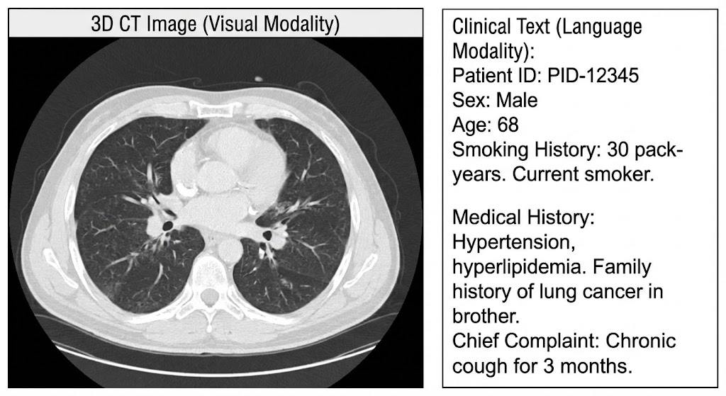
图 2-2：多模态输入数据示例
这种文本模态的引入，模拟了放射科医生在阅片时参考患者病历的认知过程，增强了模型对复杂病例的理解能力。

本研究使用的推理测试数据
考虑到计算资源与实验验证的具体需求，本研究在推理与演示阶段并未加载完整的 OpenM3Chest 训练集，而是使用了具有代表性的 样本数据（Demo Data） 进行功能验证。
- 数据来源：测试数据直接取自 M3FM 项目仓库提供的官方示例样本。
- 数据选择逻辑：所选样本包含了完整的 3D CT 影像及对应的临床文本描述，能够完整覆盖模型的前向推理路径。
- 验证目的：使用该样本数据旨在验证模型环境部署的正确性、多模态输入处理流程的有效性，以及模型生成诊断报告的逻辑连贯性，而非为了复现大规模训练的统计指标。

M3FM多模态模型

总体架构：多模态问答（MQA）统一框架
M3FM (Medical Multimodal Multitask Foundation Model) ^{[1]}的核心设计理念是将医学影像分析中的多样化任务（检测、分割、分类、回归）统一重构为多模态问答（Multimodal Question-Answering, MQA）问题。
传统医学 AI 模型通常针对单一任务设计特定的 Head（如用于分割的 U-Net 或用于分类的 ResNet），导致模型难以扩展。M3FM 通过 MQA 框架，将“影像”、“临床文本”和“任务指令”统一映射到高维嵌入空间。其架构由四个解耦但协同工作的组件构成：
CTVIT (Computed Tomography Vision Transformer)：负责 3D 影像特征提取。
文本 Transformer (Text Transformer)：负责临床文本与任务指令的语义理解。
任务编码器 (Task Encoder)：负责跨模态特征的深度融合。
任务预测器 (Predictors)：负责生成最终的临床答案。
下图展示了 M3FM 模型的总体架构。
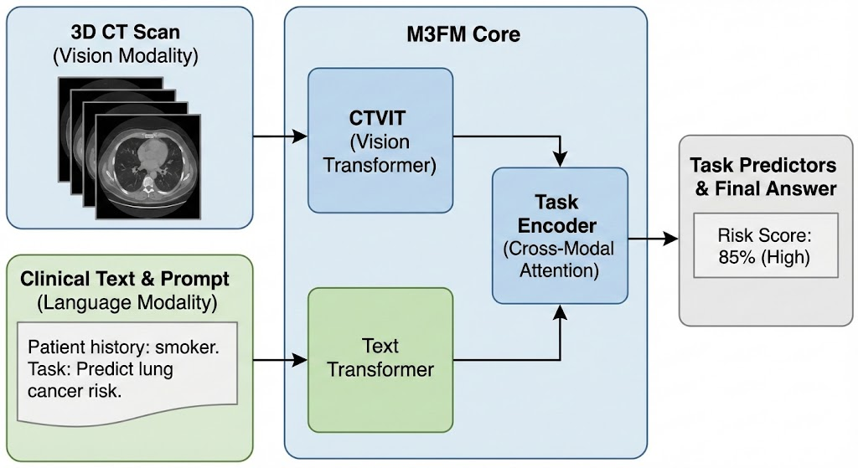

视觉骨干：CTVIT 与物理尺寸感知机制
医学 CT 影像具有独特的物理属性（如体素间距 Spacing），且病灶尺度跨度极大（从毫米级的肺结节到几十厘米的心脏）。为了解决 3D CNN 在感受野和尺度适应性上的局限，M3FM 提出了 CTVIT。

多尺度线性 Tokenizer (Multi-Scale Linear Tokenizer)
不同于标准 ViT 将图像切分为单一尺度的 Patch，CTVIT 引入了多尺度机制。模型预定义了四个尺度的嵌入层，分别对应不同的 3D Patch 大小（如$\text{4×16×16}$ 用于微小结节，$\text{16×16×16}$用于器官结构）。这种设计使得模型能够同时捕捉细微的纹理特征和宏观的解剖结构，有效应对肺结节检测与心血管疾病诊断对分辨率的不同需求。
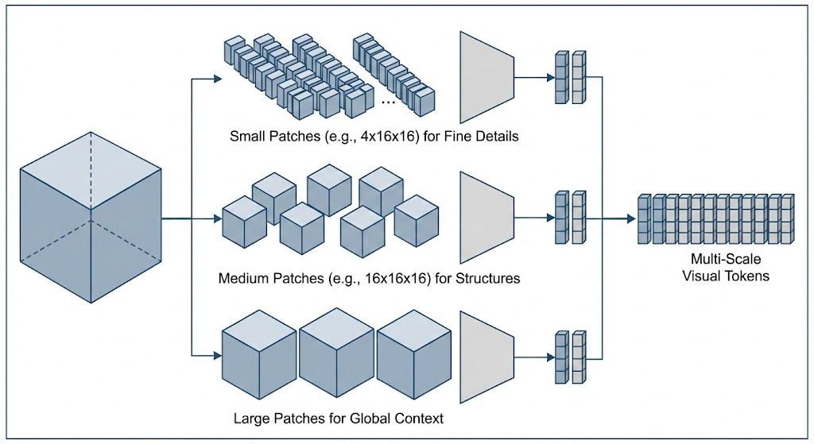
图 3-2：CTVIT 多尺度线性 Tokenizer (Multi-Scale Linear Tokenizer) 示意图

解耦的物理尺寸嵌入 (Disentangled Physical Size Embedding)
这是 CTVIT 最具创新性的设计之一。由于不同医疗中心的 CT 扫描仪参数不同，体素的物理尺寸（mm/pixel）差异很大。传统的预处理通常采用重采样（Resampling）将所有图像统一到固定分辨率，但这会引入插值伪影或丢失高频信息。
CTVIT 摒弃了重采样，直接处理原始分辨率的 CT 影像，并显式地引入物理尺寸嵌入。具体而言，模型利用正弦-余弦函数（Sine-Cosine Functions）将体素的物理尺寸（如 0.53mm）编码为高维向量，并将其与图像 Token 的嵌入向量相加。
$$\text{Embedding}\text{=}\text{ImageToken}\text{+}\text{PositionalEmbedding}\text{+}\text{P}\text{h}\text{ysicalSizeEmbedding}$$
实验表明，这种机制使模型具备了“物理尺度感知”能力，在肺结节直径预测等回归任务上，精度显著优于传统方法。
下图直观地展示了这一嵌入机制。
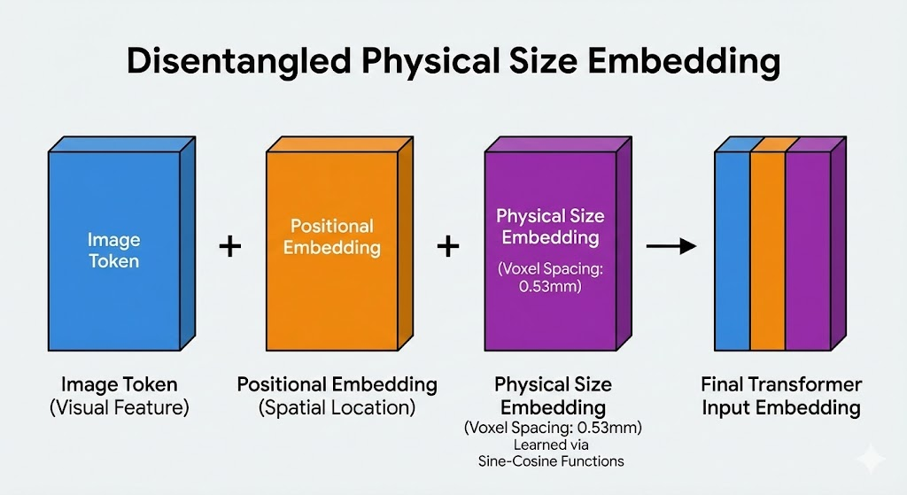

语义理解：文本编码与 Prompt 工程
M3FM 的文本分支基于 BERT/RoBERTa 架构，承担着双重职责：
非结构化临床文本编码：利用 BBPE (Byte-level Byte-Pair-Encoding) Tokenizer，将患者的电子病历（如 "Smoking history: 30 pack-years", "Family history of lung cancer"）转化为 Text Tokens。这使得模型能够理解患者的风险背景。
任务指令控制：在 MQA 框架下，所有任务均通过自然语言 Prompt 触发。例如，输入 "Predict the lung cancer risk over 6 years"。Text Transformer 将该 Prompt 编码为控制信号，指导模型关注影像中的特定区域（如肺部或心脏）。这种设计赋予了模型极强的零样本（Zero-shot）或少样本迁移能力。

跨模态融合：全注意力任务编码器
特征的深度融合发生在 Task Encoder 阶段。该模块接收三部分输入：(1) CTVIT 输出的 Image Tokens，(2) Text Transformer 输出的 Text Tokens，(3) 一个特殊的 <TASK> Token。
Task Encoder 采用全自注意力机制（Full Self-Attention），允许 <TASK> Token 在全局范围内与影像和文本 Token 进行交互（Cross-Attention）。
当任务是“肺癌风险预测”时，<TASK> Token 会重点聚合影像中的结节特征和文本中的吸烟史特征。
当任务是“心血管疾病诊断”时，<TASK> Token 则会自动聚焦于心脏区域的钙化特征和病史中的高血压记录。
这种动态聚合机制是 M3FM 实现“一个模型，多种任务”的关键。

训练策略：自监督预训练与 DTP
为了训练这一包含数亿参数的基础模型，M3FM 采用了两阶段训练策略：
自监督预训练 (Masked Image Modeling)：受 Masked Autoencoder (MAE) 启发，在 OpenM3Chest 数据集（约 12.8 万例 CT）上进行预训练。模型随机掩盖 85% 的 3D Patch，强迫网络仅凭剩余的 15% 可见部分重建缺失的体素。这一过程迫使模型学习到了极具鲁棒性的 3D 解剖特征表示。
分布式任务并行 (Distributed Task-Parallel, DTP)：在微调阶段，为了同时优化 17 个差异巨大的任务，M3FM 提出了 DTP 策略。该策略将不同任务分配到不同的计算节点（GPU）上并行计算梯度，每个节点只负责一个特定任务的数据加载和 Loss 计算，最后汇聚梯度更新共享的主干网络。这有效解决了多任务联合训练时的显存瓶颈和优化冲突问题。

系统设计与数据流

系统数据流设计
为了将 M3FM 的理论模型转化为可用的软件系统，设计了包含前端交互、后端处理与模型推理的完整数据管道。
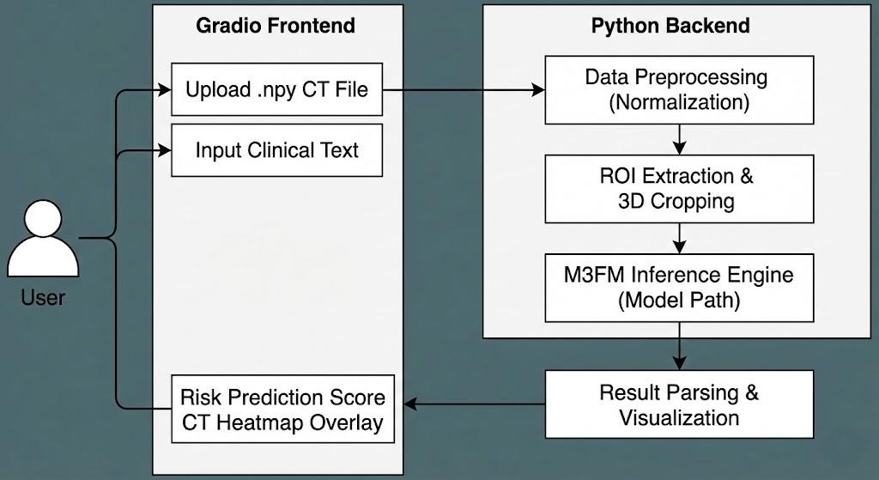
图 4-1：系统数据流转图 (DFD)

关键模块实现
数据预处理与 ROI 提取：系统并未对原始 CT 数据集进行全局统一的各向同性重采样，而是采用动态 ROI 提取策略。
3D 裁剪与缩放：根据输入的 ROI 坐标（coords），从原始 CT 卷中裁剪出包含肺部的子区域。为了适配模型预定义的输入张量要求，系统使用三线性插值（Trilinear Interpolation）将裁剪后的 ROI 缩放到固定尺寸（本复现中配置为 [128, 192, 224]）。
物理尺寸补偿：由于插值操作改变了体素的原始物理间距，系统读取用户输入的 Pixel Size，将其编码为物理尺寸嵌入 (Physical Size Embedding) 并注入模型，以此补偿缩放带来的尺度信息损失。
推理引擎与 Tokenizer 选择：
模型加载：加载 M3FM-Large 预训练权重。虽然 CTVIT 设计了多尺度 Tokenizer 架构，但在本系统的推理阶段，模型会根据当前的输入尺寸（[128, 192, 224]）自动选择对应的 Tokenizer 分支（Patch Size 为 16×16×16 ）进行特征提取。
多模态输入构建：构建包含影像张量、临床文本 Token 及问题 Prompt 的多模态字典输入。
可视化模块（可解释性）：
Attention Rollout：为了直观展示模型关注区域，系统并非简单提取最后一层的权重，而是采用 Attention Rollout 算法。
热力图生成：提取 Task Encoder 指定层（默认为第 4 个 Block，task_layer_id=3）的注意力概率矩阵并进行累积计算，得到像素级的关联度（Relevance）。最后将该关联度矩阵插值还原回原始图像尺寸，生成与 CT 切片叠加的热力图。
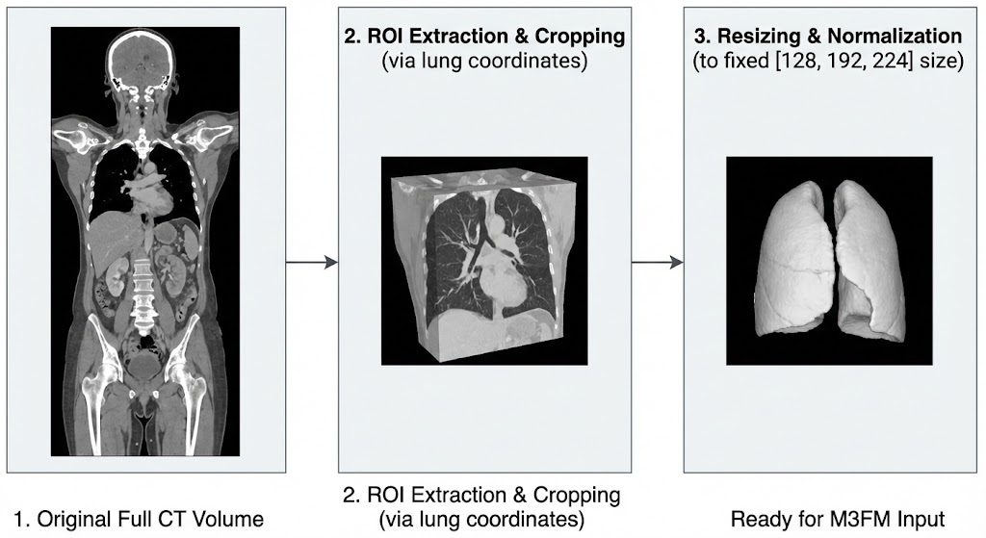
图 4-2：数据预处理与 ROI 提取流程

实验结果与原型演示

原型系统运行效果
基于 Gradio^{[2]} 框架，成功构建了 Web 端原型系统。下图展示了一例具有长期吸烟史患者的肺癌风险预测过程。
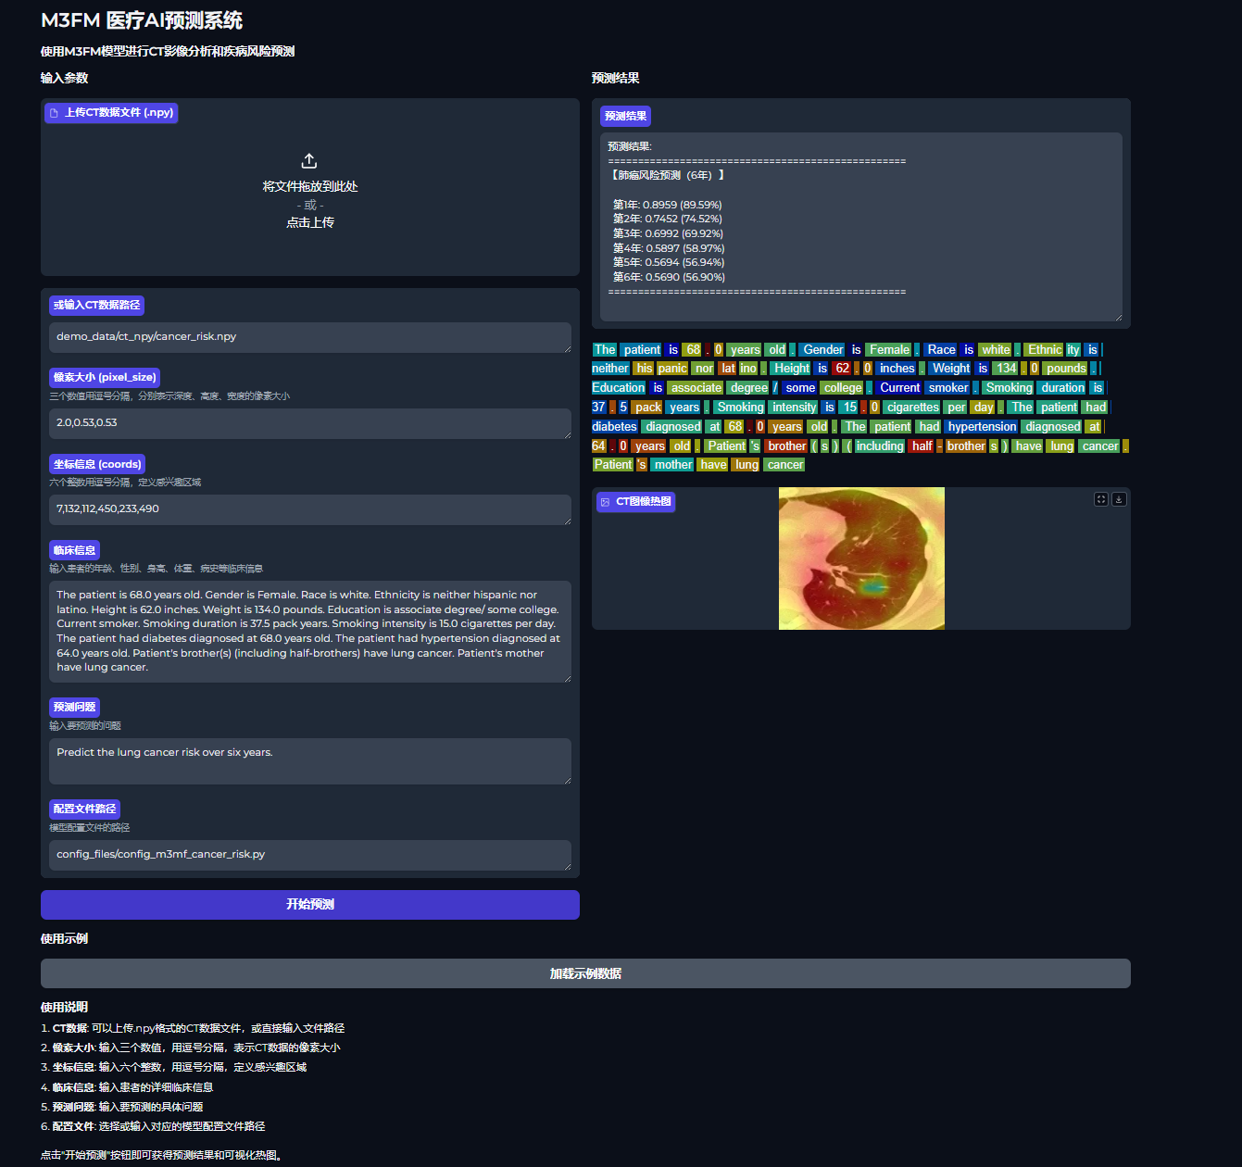
图 5-1：M3FM 医疗 AI 预测系统原型界面

结果分析
根据图 5-1 的推理结果，系统运行表现符合预期： 风险预测结果：
定量输出：模型输出了该患者未来 1-6 年的肺癌风险概率数组。
病例分析：在该测试病例中，预测结果显示第 1 年患癌风险最高（89.59%），且风险数值随预测年份推移呈下降趋势。这一高风险预测与患者输入的“68岁高龄、重度吸烟史、家族肺癌史”等高危临床特征高度吻合，验证了模型对多模态风险因子的敏感性。
可视化解释 (Attention Visualization)：
影像热力图：通过 Attention Rollout 生成的热力图（右下角红/黄色区域）精准高亮了肺实质内的疑似结节区域。这表明 CTVIT 在经过尺寸归一化和 Size Embedding 补偿后，依然能够准确定位病灶位置。
文本注意力：系统高亮显示了 "brother" (兄弟), "lung cancer" (肺癌), "smoking" (吸烟) 等关键词，证明 Text Transformer 有效捕捉到了家族史和吸烟史作为关键风险因子，与影像特征共同作用于最终的风险评分。
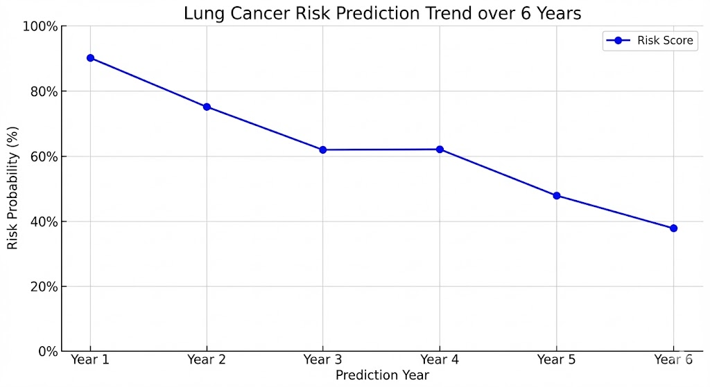
图 5-2：肺癌风险预测趋势图（未来 6 年）

第六章 AI 辅助开发过程与反思

6.1 AI 工具的使用情况
在本项目中，生成式 AI 工具（如 ChatGPT/Claude）在以下方面提供了关键支持：
代码生成：Gradio 界面的布局代码（gr.Blocks, gr.Row）约 80% 由 AI 生成，极大地加速了 UI 开发进程。
原理速读：利用 AI 快速总结了 M3FM 论文中复杂的 CTVIT 物理尺寸嵌入机制和分布式任务并行（DTP）训练策略，帮助项目组在短时间内掌握了核心算法。

6.2 局限性与人机协作
实践发现，AI 在处理私有数据格式（如 .npy 文件的特定结构）时往往无法直接给出正确代码，必须由人工编写核心预处理逻辑。此外，AI 生成的医学示例文本偶有单位错误（如 Pack-years 计算），需人工校对。这表明 AI 目前更适合作为“副驾驶”，核心逻辑与质量把控仍需由开发者主导。

第七章 总结与展望
本项目成功复现了 M3FM 多模态基础模型，并将其封装为一套可视化的肺癌辅助诊断系统。实验证明，该系统能够有效融合 CT 影像与临床文本信息，提供准确且可解释的诊断建议。 未来，我们将基于私有数据集（包含病理金标准），利用 M3FM 强大的迁移学习能力（Transfer Learning）进行微调（Fine-tuning），进一步提升模型在特定人群中的诊断精度。

参考文献
- C. Niu et al., “Medical multimodal multitask foundation model for lung cancer screening,” Nat. Commun., vol. 16, no. 1, p. 1523, Feb. 2025, doi: 10.1038/s41467-025-56822-w.
- Abid, A. Abdalla, A. Abid, D. Khan, A. Alfozan, and J. Zou, "Gradio: Hassle-free deep learning demos," arXiv preprint arXiv:1906.02569, 2019.

